Altán s vůní čokolády: Z teplého bytu velkoměsta
do sněhem zapadané vesničky

10. března 2025, Praha
Odhodláte se ke změně, i když nevíte, co vás čeká? Opustíte svou komfortní zónu a vydáte se do neznáma? Přesně to udělá Hilma, hlavní hrdinka nového románu Altán s vůní čokolády. Město vymění za zapadlou horskou vesničku, manažerské schůzky za výrobu pralinek a známé tváře za nové sousedy, kteří ji ale ne vždy přijmou/ s otevřenou náručí. Zima je tu drsnější, než čekala, a realita mnohem méně idylická. Přesto se možná právě zde skrývá nový začátek, který hledá.
Příběh o nových začátcích z pera Hanny Blixt vychází u nakladatelství Metafora
z Nakladatelského domu GRADA.

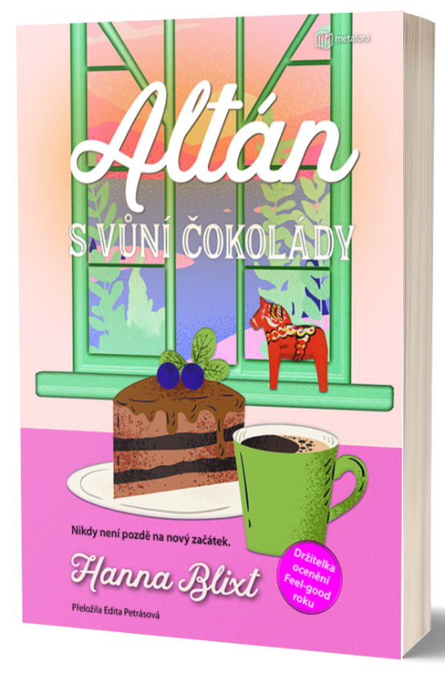
Nikdy není pozdě na nový začátek
Hilmin život se točí především kolem práce ve stockholmské PR agentuře. Jenže neustálý příval požadavků od klientů
i nadřízených ji čím dál víc unavuje a výsledky jí přestávají dávat smysl. Jednoho dne se rozhodne, že chce něco jiného. Spontánně podá výpověď, a když v jednom časopise zahlédne inzerát s nabídkou práce ve sněhem zapadlé horské kavárničce, z náhlého popudu ji vezme. Nikdy se nechtěla přestěhovat na sever, ale rozzářený altán v zimní krajině ji z nějakého zvláštního důvodu přitahuje.

Po příjezdu zjišťuje, že kavárna je zároveň i výrobnou čokoládových pralinek, zima je třeskutější, než čekala, hlavním dopravním prostředkem jsou v téhle oblasti sáně a vlastně nic není tak, jak předpokládala. Ale možná bude tenhle pobyt začátkem něčeho nového?

Zachumlejte se do hřejivé deky a spolu s šálkem horké čokolády si vychutnejte dojemný příběh o přátelství a lásce,
o sounáležitosti a smyslu života. Altán s vůní čokolády je inspirující příběh o hledání sebe sama,
o odvaze změnit svůj život a o tom, že někdy musíme ztratit směr, abychom našli to, co jsme celou dobu hledali.
datum vydání: 12. 3. 2025
počet stran: 240
formát: 145 x 205
cena: 349 Kč

HANNA BLIXT …

…se narodila a vyrostla v oblasti Dalarna ve Švédsku, kam také zasazuje děj většiny svých čtenářsky úspěšných románů. V roce 2017 se rozhodla odejít z PR branže a začala se naplno věnovat psaní. První feel-good román s názvem Veranda s výhledem na jezero jí vyšel v roce 2020 a zaznamenal okamžitý úspěch, mimo jiné byl jako audiokniha nominován na cenu Storytel Award. Třetí díl z takzvané „leksandské série“ s názvem Balkon s výhledem na moře získal v roce 2022 cenu nakladatelství Adilibris za nejlepší feel-good román roku. Altán u jezera je v pořadí čtvrté nezávislé pokračování série z městečka Leksand. Hanna Blixt píše kromě románů také knihy pro děti a mládež a thrillery.

Ohlasy na knihu:
„Feel-good román obsahující všechny oblíbené ingredience plus čtivý jazyk a poutavé popisy osob i překrásného prostředí.“ - blog Bokprataren

„Krásný příběh! Autorka skvěle zachycuje kouzelnou atmosféru oblasti Dalarna, nejraději bych popadla děti a rodinu a hned se tam odstěhovala!“ - Camilla Grebe, spisovatelka

„Tahle kniha vás snadno okouzlí! Je hřejivá, dotýká se zásadních životních otázek a probouzí emoce. Vřele doporučuji!“ - blog Bogtokig

Ukázka:
„No ano, co jste si myslela? Tenhle podnik nabízí horkou čokoládu a vlastní pralinky, z nichž se nejvíc prodávají ty čokoládové, jestli se ptáte na tohle.“
„Aha… no ano, přirozeně,“ zakoktala Hilma a poněkud zaskočeně zamrkala.
Takže žádné chlebíčky, vafle, dortíky? Tohle není kavárna? Hilma polkla. Jasně že tu žádost o práci odeslala hrozně rychle a text inzerátu přelétla jen zběžně, ale jak mohla tohle přehlédnout? Skutečně tam stálo něco o výrobě čokolády? Každopádně si byla zcela jistá, že Maggie nic takového při tom krátkém pracovním pohovoru po telefonu nezmiňovala. Když se nad tím teď zamyslela, tak jediné, co si pamatovala, byl jen ten obrázek altánu. Ostatní bylo zcela v mlze.

K dispozici na vyžádání:
- kniha k recenzi, ukázky
- kniha do soutěže
- hi-res obálka

